习 题
1. 计算在CH₄、C₂H₄、C₂H₂、CH₃OH中碳的氧化值分别为多少？
答案：-4，-2，-1，-2
2. 反应2I⁻+2Fe³⁺＝2Fe²⁺+I₂，Br₂+2Fe₂⁺＝2Fe³⁺+2Br⁻均按正反应方向进行，由此判断反应中有关的氧化还原电对的电极电势由大到小的排列顺序。
答案：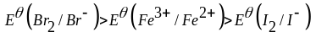
3. 已知ϕº(Sn²⁺/Sn)＝-0.14 V，ϕº(Hg²⁺/Hg₂²⁺)＝0.92 V，ϕº(Fe³⁺/Fe²⁺)＝0.77 V，ϕº(Br₂/Br⁻)＝1.07 V，写出在标准态下所能发生的氧化还原方程式。
答案：2Br⁻＋Sn²⁺ → Br₂＋Sn
4. 判断下列每一组中较强的氧化剂和较强的还原剂（均为标准状态）：
（1） I₂，I⁻，Cl₂，Cl⁻；
（2） Ag⁺，Fe²⁺，Fe，Ag；
（3） Fe²⁺，Fe³⁺，Cr₂O₇²⁻，Cr³⁺。
答案：较强的氧化剂Cl₂；Ag⁺；Cr₂O₇²⁻
较强的还原剂I₂；Ag；Fe²⁺
5. 按照题意要求写出下列氧化还原反应相应的原电池符号：
（1）Fe²⁺ + Ag⁺→Fe³⁺ + Ag
（2）Cd + 2H⁺ →Cd²⁺ + H₂
答案：（1）(-)Pt∣Fe²⁺，Fe³⁺ ‖ Ag⁺∣Ag (+)
（2）(-) Cd∣Cd²⁺ ‖ H⁺∣H₂∣Pt (+)
6. 根据标准电极电势，判断下列各反应在标准态下的进行方向。
（1） Cd＋Pb²⁺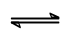Cd²⁺＋Pb
（2）Cu＋Pb²Cu²⁺＋Pb
已知ϕº(Pb²⁺/Pb)＝-0.1263 V ϕº(Cd²⁺/Cd)＝-0.4026 V ϕº(Cu²⁺/Cu)＝0.3402 V
答案：（1）从左向右进行；
（2）从右向左进行
7. 在标准状态下，指出下列原电池反应的正负极，写出电极反应和电池反应，并求出电池的电动势。
（1）Cu | Cu ²⁺ (1 mol · L⁻¹) || Zn ²⁺ (0.001 mol · L^{－1}) | Zn
（2）Hg，Hg₂Cl₂| Cl－(0.1 mol · L^{－1}) || H ⁺(1 mol · L^{－1}) | H₂（p_{H2} = 100 kPa），Pt
（3）Pb | Pb ²⁺ (0.1 mol · L⁻¹) || S ²⁻(0.1 mol · L⁻¹) | CuS，Cu
答案：（1）正极：Zn²⁺+2e = Zn，负极：Cu = Cu²⁺+2e
Zn²⁺+ Cu = Zn+ Cu²⁺，-1.19v
（2）正极：2H⁺+2e = H₂，负极：2Hg + 2 Cl－= Hg₂Cl₂+2e
2H⁺+2Hg +2 Cl－ = H₂+ Hg₂Cl₂+2e，-0.33v
（3）正极：CuS+2e = Cu+ S²⁻，负极：Pb = Pb ²⁺+2e
CuS+ Pb = Cu+ Pb ²⁺+ S²⁻， -0.506v
8. 求下列电极在25℃时的电极电势：
（1）金属锌放在0.5mol·L⁻¹ Zn²⁺盐溶液中
（2）非金属碘在0.1 mol·L⁻¹ KI溶液中
（3） 0.1 mol·L⁻¹ Fe³⁺和0.01 mol·L⁻¹ Fe²⁺盐溶液中
答案：（1）–0.772V；（2）0.5937V；（3）0.830V
9. 计算298.15 K时，电池 (-)Pt | I₂, I⁻(0.1 mol·L⁻¹) ‖ MnO₄⁻ (0.01 mol·L⁻¹)，Mn²⁺ (0.1), H⁺(0.001 mol·L⁻¹) | Pt (+) 的电动势，并写出电池反应式。
答案： I₂＋2e → 2I⁻
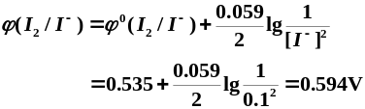
MnO₄⁻＋8H⁺＋5e → Mn²⁺＋4H₂O
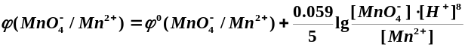
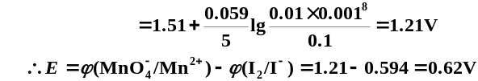
电池反应：2MnO₄⁻＋10I⁻＋16H⁺ → 2Mn²⁺＋5I₂＋8H₂O
10. 向0.45 mol·L⁻¹铅溶液中加入锡，发生下列反应，Sn＋Pb²⁺＝Sn²⁺＋Pb,计算反应在298.15 K时的平衡常数，达到反应限度时溶液中铅的浓度。
答案：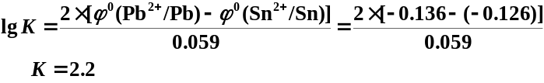
Sn＋Pb²⁺Sn²⁺＋Pb
平衡时： 0.45-x x
∵ K＝x/0.45-x＝2.2 ∴x＝0.30
∴反应达到平衡时[Pb²⁺]＝0.45－0.31＝0.14 mol·L⁻¹
11. 现有电池：（-）Zn | Zn²⁺ (0.1 mol·L⁻¹)‖Cl⁻(1 mol·L⁻¹) |Cl₂ (101.3 kPa) | Pt（+）。已知ϕ^{θ}(Cl₂/Cl⁻)=1.36 V；ϕ^{θ} (Zn²⁺/Zn)=-0.76 V。计算：(1) 写出电极反应式和电池反应式；(2)电池的电动势；(3) lgK^{θ}。
答案：（1）（-）Zn|Zn²⁺(1 mol·L⁻¹)‖Cl－(1 mol·L⁻¹)Cl₂(101.3 kPa)|Pt（＋）
（2）正极：Cl₂＋2e→2Cl－
负极：Zn－2e→Zn^{2＋}
电池反应：Cl₂＋Zn→Zn^{2＋}＋2Cl－
E＝ϕ(Cl₂/Cl－)－ϕ(Zn²⁺/Zn)＝1.36-(-0.76)=2.12V
lgK^{θ}=[ϕ^{θ}(Cl₂/Cl－)-ϕ ^{θ}(Zn²⁺/Zn)]2/×0.05916=71.7
12. 已知ϕ^{θ}(Ag⁺/Ag)=+0.7996V，AgCl的K_{sp}=1.77×10⁻¹⁰，在Ag⁺(0.100mol·L⁻¹)|Ag的电极溶液中加入等体积的0.500 mol·L⁻¹ NaCl溶液后，电极电势为多少？
答案：加入等体积的0.500 mol·L⁻¹NaCl溶液后，溶液中
Ag⁺+Cl⁻= AgCl
[Ag⁺]_{初}=0.100/2=0.05 mol·L⁻¹
[Cl⁻]=0.5000/2 - [Ag⁺]_{初} = 0.250-0.05=0.200 mol·L⁻¹
[Ag⁺]=Ksp/[Cl⁻]=1.77×10⁻¹⁰/0.200=8.85×10⁻¹⁰ mol·L⁻¹
ϕ (AgCl/Ag)= ϕ^{θ}(Ag⁺/Ag)+0.0592lg[Ag⁺]=0.7996+0.0592lg8.85×10⁻¹⁰ =0.2640(V)
13.已知氧化还原反应Cu²⁺+H₂Cu+2H⁺，其中c(H⁺)=0.0100 mol·L⁻¹, c(Cu²⁺)=0.0100 mol·L⁻¹, p(H₂)=91.0kPa。计算此原电池的电动势，并判断反应方向。（已知ϕ^{θ}（Cu²⁺/Cu）=0.34V）
答案：ϕ (H⁺/H₂)= ϕ^{θ}(H⁺/H₂) +0.0592/2 lg c_{r}²(H⁺)/ p(H₂)/p^{θ}
=0+0.0592/2 lg(0.0100)²/0.91/101.325=-0.1171(V)
ϕ (Cu²⁺/Cu)= ϕ^{θ}(Cu²⁺/Cu) +0.0592/2 lg c_{r}(Cu²⁺) =0.34+0.0592/2 lg0.0100=0.28(V)
ϕ (Cu²⁺/Cu)＞ϕ (H⁺/H₂)，此反应正向自发进行。
14. 已知298.15 K时，氯元素在碱性溶液中的电势图，试求出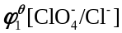，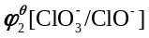，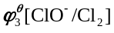的值。
答案：298K时氯元素在碱性溶液中的电势图
